Temat dnia: Znamy instrumenty muzyczne.
PP I 5, IV 5, 7, 11, 15.
1. Zagadki: "Co to za instrument?".
Czy wiesz, jak nazywają się te instrumenty?

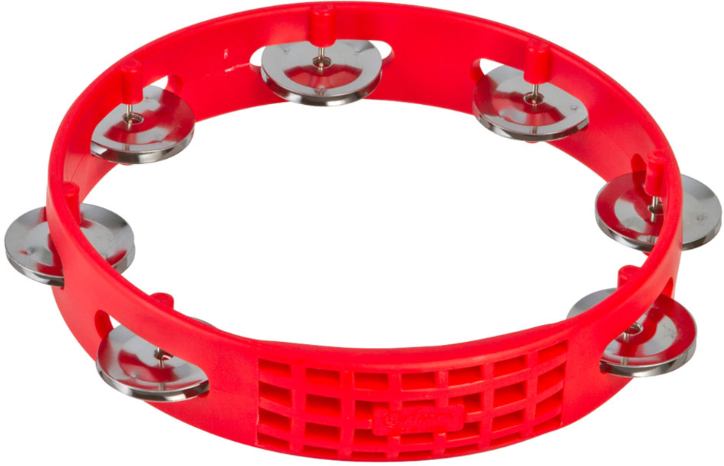
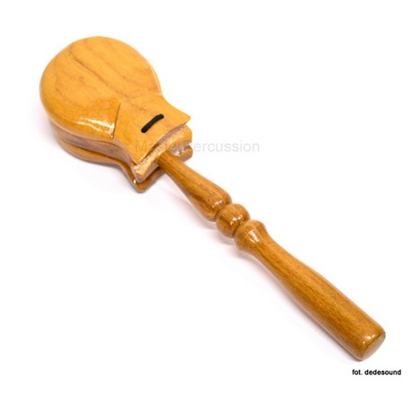

tamburyn kołatka inaczej kastaniet

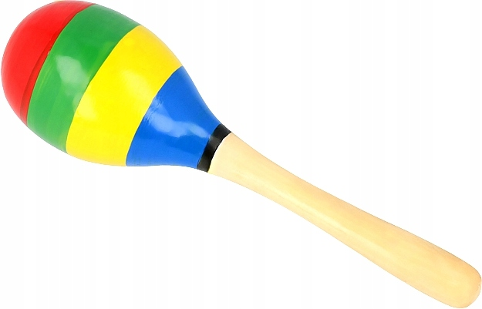
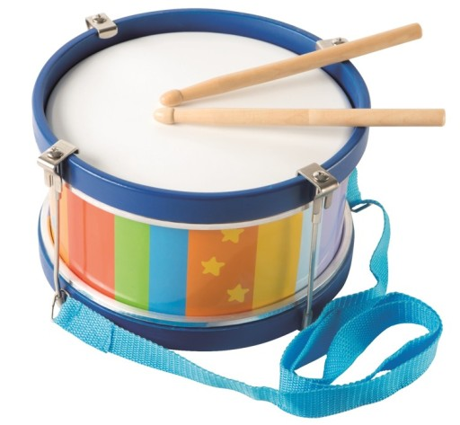
grzechotka inaczej marakas bębenek

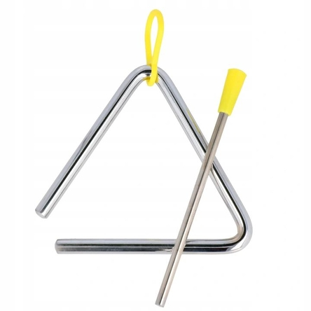
trójkąt
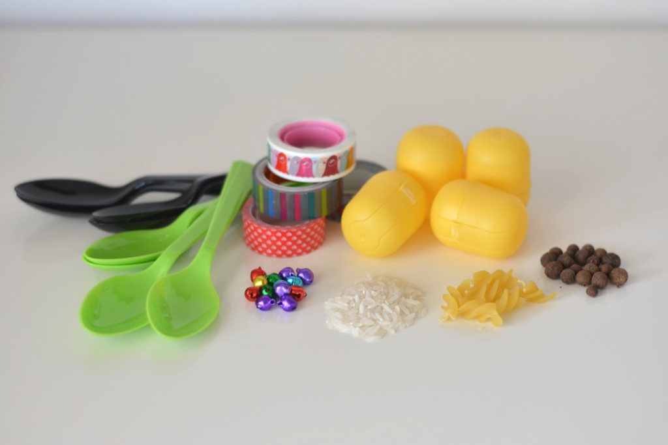
3. Ćwiczenia w liczeniu - zaznacz tyle kółek ile jest instrumentów. Czy wiesz jak nazywają się te instrumenty? Załącznik nr 1.

4. Jeżeli macie ochotę możecie wspólnie z rodzicami zrobić grzechotki, czyli marakasy.

Do wykonania marakasów potrzebne będą:
– plastikowe łyżeczki,
– opakowania z Kinder Niespodzianek,
– taśma klejąca,
– coś do wsypania do pojemników, np. ryż, ziele angielskie, połamany makaron świderki, małe dzwoneczki.
Wykonanie:
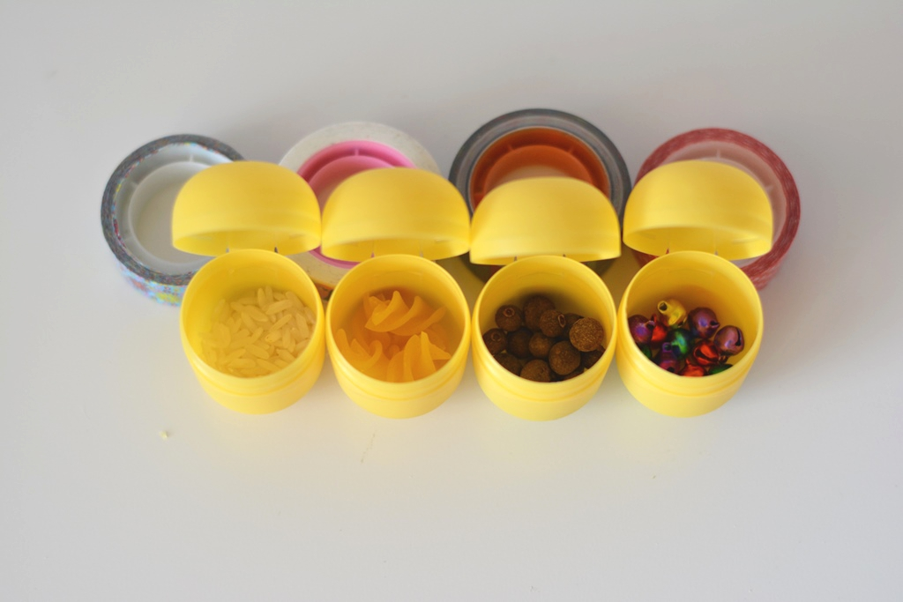

Do pojemników z Kinder Niespodzianek wsypujemy wybrane nasiona, czy inne produkty i zamykamy je.
Wkładamy pojemnik pomiędzy dwie łyżeczki.
Sklejamy łyżeczki z pojemnikiem taśmą. Należy dokładnie skleić zarówno górę łyżeczki jak i rączkę.
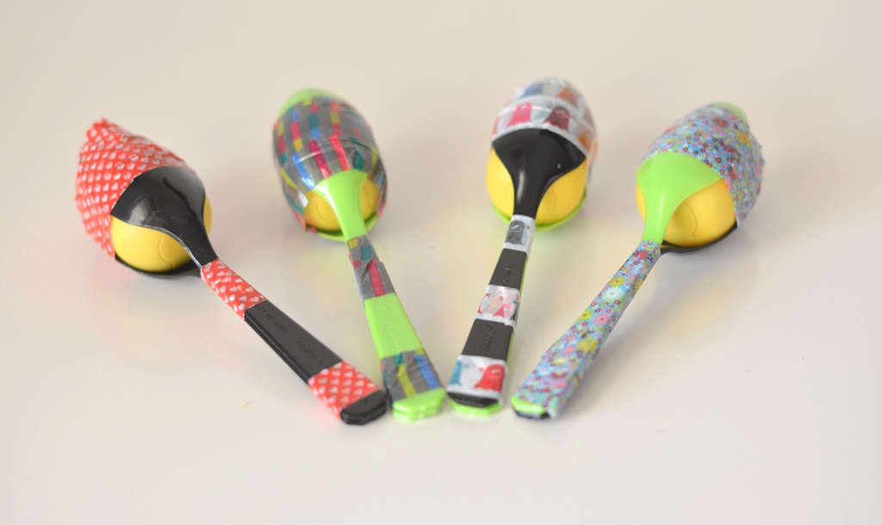
Oczywiście możecie wykorzystać marakasy jako akompaniament do ulubionej piosenki.
5. Karta pracy - narysuj po śladach instrumenty, nazwij je - Załącznik nr 2.
Karta pracy - pokoloruj na żółto pola z serduszkami, na zielono z kropkami. Co przedstawia rysunek? - Załącznik nr 3.

